

参赛须知

1. **赛事说明**

珠海万山国际智能船艇公开赛，是在中国船级社（CCS）和中国广东省科学技术协会指导下，由南方海洋科学和工程广东实验室、珠海万山无人船海上测试场共同主办的，旨在促进智能船艇行业技术的交流与发展。通过比赛鼓励智能船艇控制系统总体及智能算法人才创新，提升智能船艇的自主能力，提升海洋装备的智能化水平。

主办方为入围决赛的团队免费提供参赛船艇平台，包括动力、通信、导航、工控机和传感器（可见光摄像头、毫米波雷达和激光雷达），并允许参赛团队更换或者加装传感器（参赛团队自己提供）。参赛团队需要在工控机内运行根据比赛项目开发的控制程序，围绕环境感知、地图构建、规划决策和运动控制等技术开展比赛。

本次大赛不收取报名费，要求报名参赛的团队提交针对比赛项目考核点的技术方案，然后由行业专家构成的大赛技术委员会进行评审，最终确定8到10个团队入围决赛。如果第一轮技术方案评审入围的团队不足8个，则半个月后再进行第二轮评审，期间允许未入围决赛的团队修改并重新提交技术方案，并允许新团队报名并提交技术方案。在评审过程中，技术委员会的专家会视方案情况，与团队进行电话、视频甚至面对面的交流。第一轮入围决赛的团队名单会在2019年9月10日正式公布。

对入围决赛的团队，主办方除了提供参赛船艇平台、调试场地设施、后勤保障和技术指导外，还免费提供2次从学校所在地往返中国珠海的交通（经济舱），以及每次在珠海不超过10天的住宿费用，一次用于调试，一次用于比赛。未入围决赛的团队可以自费（参赛船艇租用、交通和住宿）参加决赛。

主办方会于2019年10月8日起提供参赛船艇平台并开放模拟测试场地，供入围决赛的团队进行调试，进场调试的时间须在9月30日前与工作组确认。

1. **参赛队伍要求**

(1) 世界各国和地区高等院校的学生均可以报名参赛，也可跨学校组队参赛，原则上每个学校只有一个团队入围决赛。

(2) 学生可以是本科生、硕士研究生和博士研究生，每位参赛人员只能报名一个团队，每队成员不超过5人。

1. **奖项与奖金设置**

本次比赛设有4个规定比赛项目和1个创意项目，具体项目请参考《比赛项目介绍》。除单项冠军和总冠军外，其余奖项由大赛专家组进行评选。

|  |  |  |
| --- | --- | --- |
| 序号 | 奖项 | 奖金（美元） |
| 1 | 扬帆起航单项冠军 | 5000 |
| 2 | 飓风营救单项冠军 | 5000 |
| 3 | 跨越险阻单项冠军 | 10000 |
| 4 | 载誉而归单项冠军 | 10000 |
| 5 | 综合总冠军 | 10000 |
| 6 | 最佳创意奖（创意赛） | 5000 |
| 7 | 最佳方案奖（海报） | 1000 |
| 8 | 最佳方案奖（演讲） | 1000 |
| 9 | 最佳设计奖（涂装） | 1000 |
| 10 | 最牛程序员奖 | 20000 |

备注：

1. 最佳方案奖（海报）：要求海报精美，有创意，可以直观展示技术方案的主要内容和优势特点。主办方将会在比赛期间开辟公开展区进行海报张贴展示。
2. 最佳方案奖（演讲）：要求表达流畅，思路清晰，技术方案深入浅出。主办方将会在比赛期间举办公开的技术演讲说明会。
3. 最佳设计奖（涂装）：参赛队可以对主办方提供的参赛船艇进行个性化涂装，要求创意设计能体现团队性格并贴合大赛主题。
4. 最牛程序员奖：在所有入围决赛的技术方案中评选，要求技术方案和工程实现均具备较高水准。

鼓励参赛团队设计考题并提交给主办方作为下一届比赛的题目，一经采用，团队将获丰厚礼品奖励。

1. **比赛日程安排**

|  |  |  |
| --- | --- | --- |
| 序号 | 事项 | 时间 |
| 1 | 比赛报名 | 2019-08-01 至 2019-09-30 |
| 2 | 技术方案提交 | 2019-08-16 至 2019-09-30 |
| 3 | 公布入围决赛团队名单 | 2019-09-10 |
| 4 | 公布第二轮入围决赛团队名单（视情况） | 2019-09-30 |
| 5 | 入围团队方案优化及技术指导 | 2019-09-10至2019-11-24 |
| 5 | 模拟场地现场调试与测试 | 2019-10-8 至 2019-11-24 |
| 6 | 比赛团队签到 | 2019-11-25 |
| 7 | 实际比赛场地测试 | 2019-11-25 至 2019-11-30 |
| 8 | 比赛 | 2019-12-01 至 2019-12-03 |
| 9 | 技术方案交流 | 2019-12-03 至 2019-12-04 |
| 10 | 颁奖活动 | 2019-12-04 |

1. **比赛地点**

本次比赛的地点初步定在中国珠海的东澳岛南沙湾，该湾区背靠海岛，海面宽阔，无暗礁和航道。

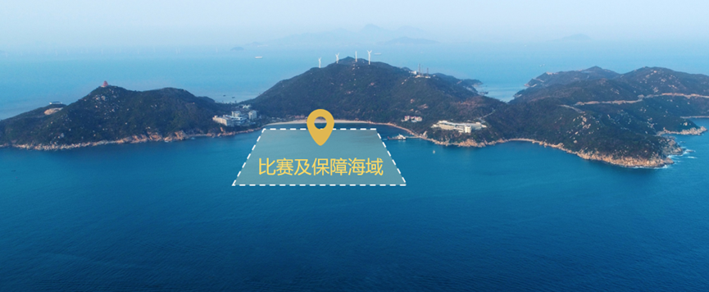

1. **补充事项**

(1) 因气象等不可抗因素，赛事组委会有权调整比赛日程和场地；

(2) 如竞赛中出现争议，由队长当日向裁判长书面提出申诉，由裁判长把竞赛期间保存的数据影像等资料提交赛事组委会仲裁；

(3) 对比赛中的违规行为，将根据情节轻重予以警告、罚时罚分、取消竞赛成绩的处罚；

(4) 对比赛中的作弊行为，一经认定即取消其竞赛资格，并通报团队所在单位;

(5) 赛事组委会对本次比赛的规则拥有最终解释权。